**TP n° 2 : Le mécanisme d’encapsulation   
au travers d’une communication client/serveur WEB**

# **1. Introduction**

**1.1 Objectif**

L’objectif de ce TP est de découvrir concrètement au travers d’une communication client/serveur Web :

* les différentes couches du modèle OSI,
* le contenu des principales couches du modèle OSI (2,3,4 et 7)
* le mécanisme d’encapsulation
* le principe de la communication du protocole http
* la place des équipements réseau (concentrateur / commutateur) dans le modèle OSI

Matériel utilisé :

• Un ordinateur exécutant Windows avec le logiciel Packet Tracer.

**1.2 Architecture réseau**

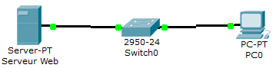

Réalisez l’architecture réseau ci-dessus selon les caractéristiques suivantes :

* Switch (2950),
* Pc générique adresse IP : **10.0.109.2** et masque de sous réseau : **255.255.0.0**
* Serveur générique adresse IP : **10.0.109.1** et masque de sous réseau **: 255.255.0.0**

# **2. Mise en place du serveur Web**

**2.1 Le protocole http.**

Le but du protocole HTTP est de permettre un transfert de fichiers (essentiellement au format HTML) localisés grâce à une chaîne de caractères appelée **URL** entre un navigateur (le client) et un serveur Web.

La communication entre le navigateur et le serveur se fait en deux temps :

* le navigateur effectue une requête HTTP au serveur
* le serveur traite la requête puis envoie une réponse http au client.

**2.2. Configuration du serveur Web**

Cliquez sur le serveur, puis sur l’onglet **Configurer**.

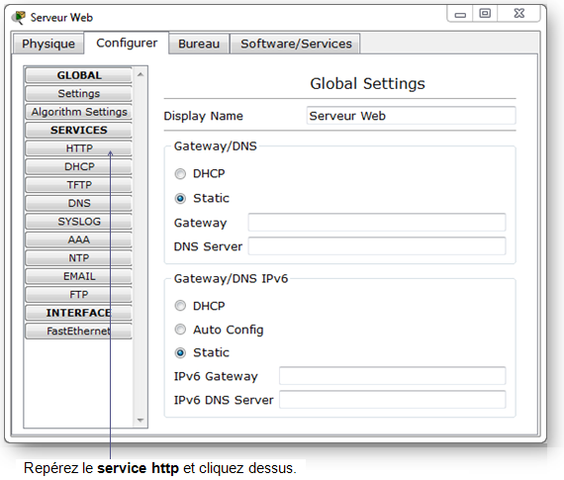

L’écran suivant apparait :

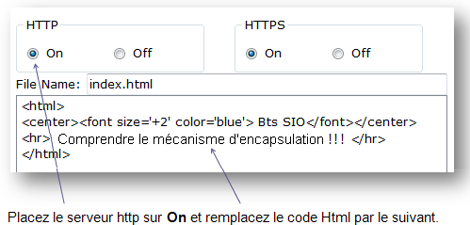

Remarque :

Cette mise en œuvre d’un serveur Web avec Packet Tracer est très simpliste ! Dans la réalité, cela ne se fera pas un 2 clics !

**2.3 Vérification du fonctionnement**

Cliquez sur le Pc générique, puis sur l’onglet Bureau, choisissez l’onglet Navigateur Web



Dans l’url saisissez l’adresse IP du serveur : **10.0.109.1** puis cliquez sur **GO**.

Vous devez voir ceci :

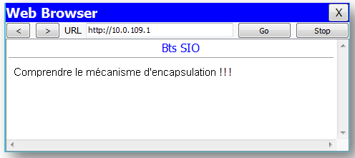

Vous venez de mettre en place un serveur Web accessible depuis un ordinateur en local !

N’oubliez pas de sauvegarder votre travail sous nom **TPEncapsulation** (par exemple !!!)

# **3. Analyse des communications entre le serveur et le client.**

**3.1 Les trames**

Placez-vous en mode **Simulation.**

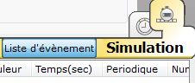

Filtrez que le protocole **http** en cliquant sur le bouton **Editer filtres**.

Dans la fenêtre, ne gardez coché que **http**.

Ensuite cliquez sur **Capture automatique / Jouer**.

Repositionnez-vous sur le Pc générique et relancer la page web Browser avec pour URL : **http:// 10.0.109.1**.

Vous devriez avoir la liste des évènements remplie comme l’image ci-dessous :

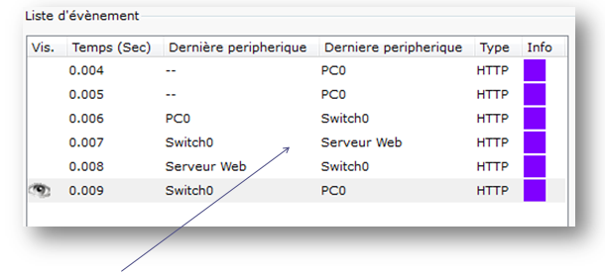

Placez-vous sur la ligne Server Web (au moment où le serveur Web reçoit la demande du Pc) et cliquez sur le carré violet pour avoir les infos sur le trafic généré entre le Pc et le serveur.

Vous devriez voir apparaitre la fenêtre suivante :

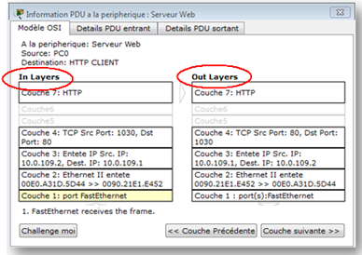

Comme vous pouvez le lire, il y a une **couche** **entrante** (In Layers) et une **couche** **sortante** (Out Layers).

**3.2 Détails PDU de la couche entrante (In Layers)**

**Couche 1** (cf Modèle Osi) :

On est au niveau matériel. Sur cette couche on capture des **signaux électriques** rentrant dans la carte.

**Couche 2** :

On traite une trame Ethernet que la couche 1 nous a traduit. Ici, comme vous le voyez il y a une reconnaissance de l’émetteur et du récepteur des données grâce à **l’adresse MAC** (l’identifiant unique de chaque carte réseau).

Pour savoir à qui appartient l’adresse MAC cliquez sur le client et dans l’invite de commande **tapez Ipconfig /all**.

L’image ci-dessous vous permet de comparer les différents résultats liés à la commande Ipconfig et Ip config/all.

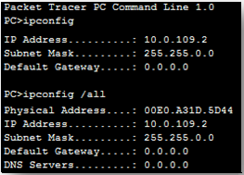

La « Physical Address » est l’adresse MAC.

A partir des informations de votre de votre TP, complétez le tableau ci-dessous :

|  |  |
| --- | --- |
| **Nom du poste** | **Adresse Mac (couche 2) correspondante** |
| PC | 00E0.A3C5.1282 |
| Serveur | 0002.16E2.ED18 |

**Couche 3** :

La couche 3 présente le contenu du paquet de données qu’elle a reçu. Nous voyons apparaitre une notion **d’adresse IP** logique, source et destinataire.

A partir des informations de votre de votre TP, complétez le tableau ci-dessous :

|  |  |  |
| --- | --- | --- |
| **Adresse IP** | **Source ou destination** | **Nom du poste correspondant** |
| 10.0.109.2 | 10.0.109.1 | Serveur |
| 10.0.109.1 | 10.0.109.2 | PC |

**Couche 4** :

La couche 3 a extrait les données qu’elle contenait et nous indique que des **ports** particuliers des adresses IP sont mis à contribution.

A partir des informations de votre de votre TP, complétez le tableau ci-dessous :

|  |  |  |
| --- | --- | --- |
| **Adresse IP** | **Source ou destination** | **Port affecté** |
| 10.0.109.2 | Serveur | 1054 (distant 80) |
| 10.0.109.1 | PC | 1054 (80) |

**La couche 7 :** Elle nous indique quelle application ou quel service est mis en œuvre.

A partir des informations de votre de votre TP, complétez le tableau ci-dessous :

|  |  |
| --- | --- |
| **Type de service** | **Nom du protocole** |
| **Web** | **HTTP** |

**3.3 Détails PDU de la couche sortante (Out Layers)**

Concentrez-vous sur les données de bases (Adresse Mac, Adresse IP et Ports).

Ces données appartiennent à un ordinateur bien précis et vous avez sous les yeux un dialogue instauré entre 2 ordinateurs.

**Quel est l’ordinateur concerné par l’In Layer ?**

Serveur via le switch

**Quel est l’ordinateur concerné par l’Out Layer ?**

PC

Maintenant cliquez sur l’onglet **Détail PDU Entrant**.

|  |  |
| --- | --- |
| C:\Users\Jean-Luc\AppData\Local\Microsoft\Windows\Temporary Internet Files\Content.IE5\Q25IMV3H\MC900432617[1].png | **Le Protocol Data Unit (PDU) - Unité de données de protocole - est l'ensemble des informations échangées entre niveaux dans le système en couches du Modèle OSI.** |

Voici une définition en anglais !

**PDUs are relevant in relation to each of the first 4 layers of the OSI model as follows:**

* The Layer 1 (Physical Layer) PDU is **the bit** or, more generally, symbol (can also been seen as "stream").
* The Layer 2 (Data Link Layer) PDU is the **frame**.
* The Layer 3 (Network Layer) PDU is the **packet**.
* The Layer 4 (Transport Layer) PDU is the **segment** for TCP, or the **datagram** for UDP.

En cliquant sur **l’onglet détail**, vous une fenêtre contenant ci-dessous s’affiche :

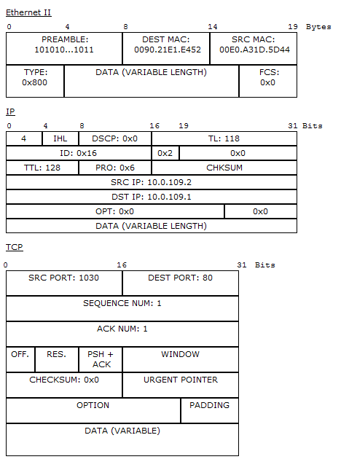

A partir des informations de votre de votre TP, complétez le tableau ci-dessous :

|  |  |  |
| --- | --- | --- |
|  | **Couche** | **PDU** |
| **Ethernet II** | 2 | ehternet.png |
| **IP** | 3 | ip.png |
| **TCP** | 4 | tcp.png |

Faites glisser l’ascenseur vers le bas pour retrouver la couche 7 (http)

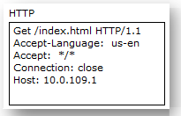

Cliquez sur l’onglet **Détail PDU Sortant**.

Analysez les @Mac, les @ IP, Les ports et l’échange http.

Vous voyez que l’échange http est différent car l’ordinateur est différent.

|  |  |  |
| --- | --- | --- |
| Ceci : |  | est contenu dans la zone **Data (Variable) de Tcp** : |

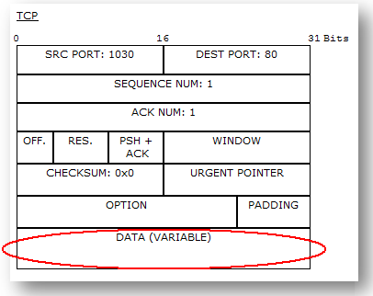

Qui lui-même est contenu dans la **zone Data (variable Lenght) de IP** :

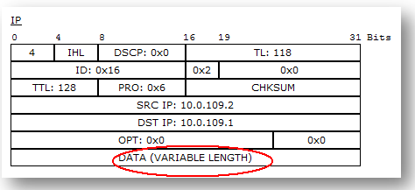

Qui lui-même est contenu dans la **zone Data (variable Lenght) de Ethernet II.**

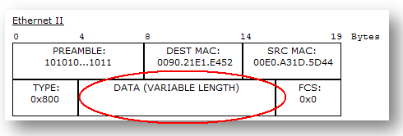

Maintenant, vous avez compris le mécanisme d’encapsulation/ décapsulation !

# **4. Exercice d’application**

Vous allez intégrer les équipements suivant dans votre schéma en leurs donnant une adresse IP fixe à chacun.

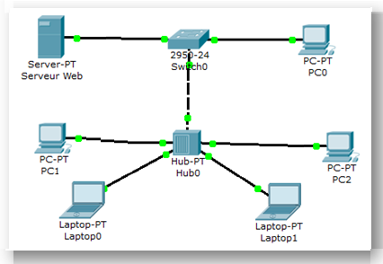

Mettez en route le navigateur web sur le laptop1 (en envoyant une requête sur le serveur), passez en simulation avec filtrage sur l’**http** et observez les diffusions sortant du **Hub**.

Que constatez-vous ?  Complétez le tableau suivant :

|  |  |  |
| --- | --- | --- |
| **Equipement réseau** | **Couche du modèle OSI** | **Information** |
|  |  |  |
|  |  |  |

**Remarque importante :**

Les TPs peuvent faire l’objet d’une future évaluation.

Sauvegardez et conservez votre travail !!